井の口川の不法工作物の使用者を調査します
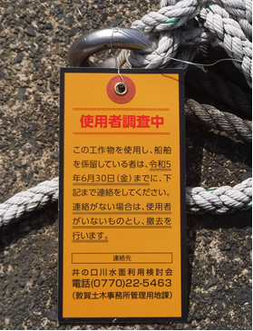
写真：不法に設置された係留施設

井の口川水面利用検討会では、現在の不法状態を解消するため、
今後の井の口川および敦賀港における船舶係留のあり方について、
船舶所有者の意向も踏まえ進めていくこととしております。
この一環として、井の口川に不法に設置されている船舶係留用の
工作物の使用者調査を行うため、各工作物にタグを取付けました。
この工作物を使用し船舶を係留されている船舶の所有者は、下記
連絡先までその旨をご連絡ください。 よろしくお願いします。

なお、期限（６月３０日）までに連絡がない工作物については、
使用者がないものとし撤去を行います。

また、船舶所有者は、すみやかに適正な保管場所の確保した上で
移動をお願いします。

連絡先 井の口川水面利用検討会
嶺南振興局敦賀土木事務所 管理用地課
☏ ０７７０－２２－５４６３

